Go Math
去這個網站 https://my.hrw.com
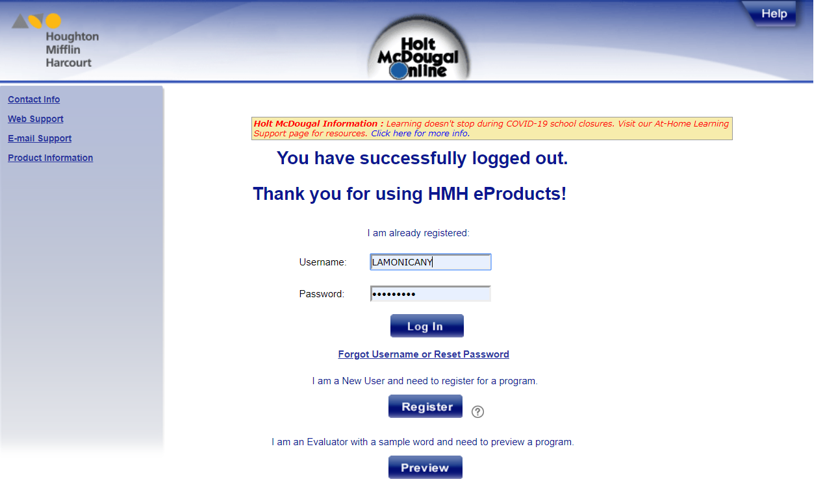
使用你的老師提供給你的登錄信息登錄 Go Math
如果你沒有登錄信息，請給你的數學老師發送電子郵件.
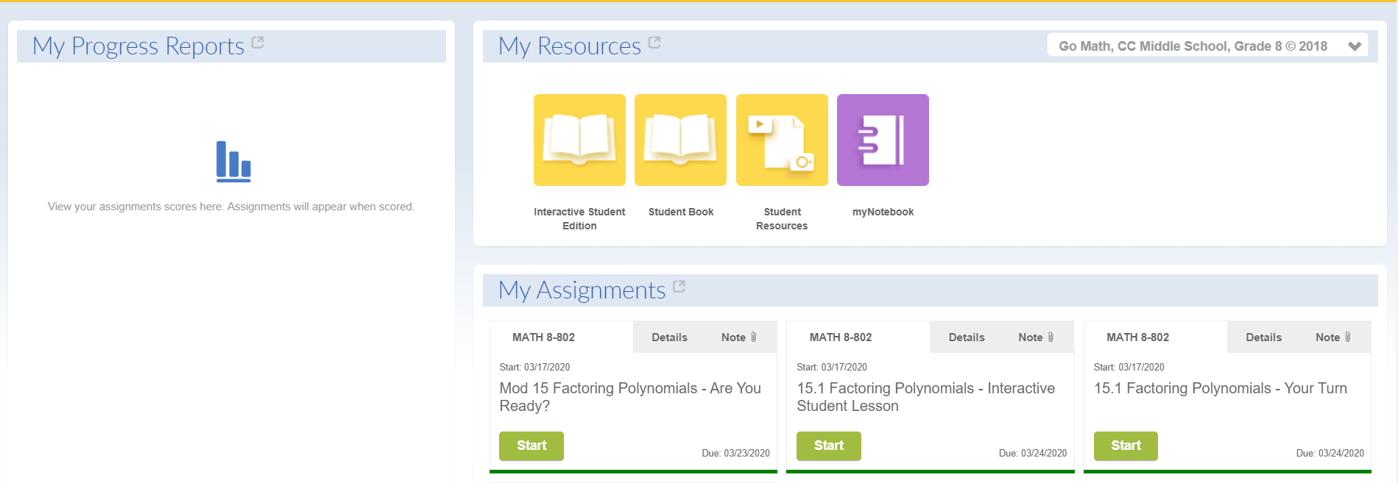

單擊 Student Book 去訪問教科書.

單擊 Start 去開始課程.

